附件1：

中国非公立医疗机构协会超声专业委员会

成立大会暨首届学术论坛议程
时 间：2020年4月10日-12日
地 点：北京亮马河饭店会议中心三层紫金厅（地址：北京市朝阳区东三环北路8号）

参加人员：有关领导和嘉宾、全体委员候选人、参会代表
专委会选举会议
（2020年4月10日，全体委员候选人参加，地点：北京亮马河饭店会议中心三层紫金厅）
时间 | 内容 | 主持人/主讲人
20:30-20:35 | 介绍出席会议领导和嘉宾 | 王 珊  副秘书长兼会员组织部主任
20:35-20:45 | 专委会筹建工作报告 | 温朝阳 专委会筹委会主任
20:45-20:55 | 选举专委会首届委员会领导班子及各级委员 | 王 珊  副秘书长兼会员组织部主任
20:55-21:00 | 提名学术顾问、指导专家及副秘书长人选 | 温朝阳 专委会筹委会主任
21:00-21:10 | 审议专委会管理办法 | 王 珊  副秘书长兼会员组织部主任
21:10-21:30 | 协会领导讲话 | 郝德明 常务副会长兼秘书长
专委会成立大会暨论坛开幕式
（2020年4月11日上午，全体参会人员，地点：亮马河饭店会议中心三层紫金厅）
时间 | 内容 | 主持人/主讲人
8:30-8:35 | 介绍出席会议领导和嘉宾 | 王 珊  副秘书长兼会员组织部主任
8:35-8:45 | 宣读首届委员会领导班子及各级委员名单 | 王 珊  副秘书长兼会员组织部主任
8:45-9:05 | 颁发聘书、揭牌仪式 | 王 珊  副秘书长兼会员组织部主任
9:05-9:15 | 专委会主任委员讲话 | 温朝阳 专委会筹委会主任

9:15-9:35 |  | 协会领导讲话 |  | 郝德明 常务副会长兼秘书长
9:35-9:45 |  | 专委会战略合作伙伴授牌仪式 |  | 王 珊  副秘书长兼会员组织部主任
9:45-10:05 |  | 超声专科能力建设的思路与探索 |  | 杨爱平 主任  国家卫健委能力建设与继教中心
10:05-10:15 |  | 大会合影 |  | 李 猛 专委会筹委会秘书长
10:15-10:35 |  | 会议茶歇
腹部篇（2020年4月11日上午）
执行主席：卓忠雄、周晓东、章建全
时间 |  | 内容 |  | 主讲人
10:35-11:00 |  | 2017版原发性肝癌诊疗规范的超声解读及应用 |  | 罗燕 教授
11:00-11:05 |  | 专家互动
11:05-11:30 |  | 热消融技术治疗子宫肌瘤、腺肌症的优势和难点问题分析 |  | 周晓东 教授
11:30-11:35 |  | 专家互动
11:35-11:45 |  | 超声新技术介绍1
11:45-12:10 |  | 急诊和床旁超声的思路与原则 |  | 邓旦 教授
12:10-12:15 |  | 专家互动
12:30-13:30 |  | 卫星会/午餐
妇产篇（2020年4月11日下午）
执行主席：王莎莎、赫飞
时间 |  | 内容 |  |  | 主讲人
13:30-13:55 | 超声在慢性盆腔疼痛检查中的应用 |  | 张新玲 教授
13:55-14:00 | 专家互动
14:00-14:25 | 早孕期结构筛查规范 |  | 陈欣林 教授
14:25-14:30 | 专家互动
14:30-14:40 | 超声新技术介绍2
14:40-15:05 | 胎儿脊椎超声如何避免过度诊断 |  | 尚宁 教授
15:05-15:10 | 专家互动
15:10-15:20 | 茶歇
15:20-15:45 | 多普勒超声在产科中的应用价值 |  | 谢红宁 教授
15:45-15:50 | 专家互动
15:50-16:00 | 超声新技术介绍3
16:00-16:25 | 附件区包块良恶性鉴别之要点 |  | 戴 晴 教授
16:25-16:30 | 专家互动
16:30-16:50 | 操作演示：盆底超声检查规范 |  | 雷凯荣 教授
18:00-19:00 | 欢迎晚宴（地点：北京亮马河饭店会议中心紫金厅）
心脏篇（2020年4月12日上午）
执行主席：马小静、吴雅峰、叶华容
时间 | 内容 |  | 主讲人
8:00-8:25 | 胎儿心脏病产前产后一体化管理 |  | 何怡华 教授
8:25-8:30 | 专家互动
8:30-8:55 | 超声心动图与重度主动脉瓣狭窄合并冠心病治疗决策病例分享 |  | 朱天刚 教授
8:55-9:00 | 专家互动
9:00-9:20 | 操作演示：超声心动图显像方法及三节段原则 |  | 马小静 教授
9:20-9:30 | 茶歇
血管篇（2020年4月12日上午）
执行主席：温朝阳、李安华、郝玉芝
9:30-10:05 | 颈动脉超声规范化检查与精准评估 |  |  |  |  | 华 扬 教授
10:05-10:10 | 专家互动
10:10-10:30 | 操作演示：下肢动脉超声检查思路、效率与方法 |  |  |  |  | 温朝阳 教授
10:30-10:40 | 超声新技术介绍4

浅表篇（2020年4月12日上午）
执行主席：李安华、郝玉芝
10:40-11:15 | 乳腺超声检查规范化及结节管理 | 李安华 教授
11:15-11:20 | 专家互动
11:20-11:55 | 甲状腺及颈部淋巴结超声临床常见问题专家共识解读 | 詹维伟 教授
11:55-12:00 | 专家互动
12:00-12:20 | 操作演示：乳腺及引流区淋巴结超声检查 | 李安华 教授
12:20 | 会议闭幕

附件2：
中国非公立医疗机构协会超声专业委员会
成立大会暨首届学术论坛
参 会 回 执

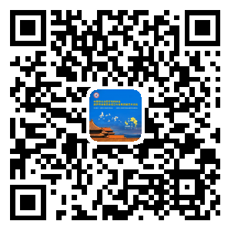
1、微网站报名注册：2020年3月31日前，微信扫描右方二维码进行会议注册缴费并填写参会回执。

2、参会回执报名注册：填写参会回执（附件2）并缴费,于2020年3月31日前通过邮件、微信、短信等方式反馈至会议联系人。
姓 名 |  | 手 机
职务/职称 |  | 邮 箱
单位名称
代表类别  （仅选1项） | 参会代表  委员候选人  代表委员候选人参会
是否住宿 | 北京亮马河饭店 富驿时尚酒店 中欧宾馆
 | 单间 拼房 否
联系人：杨颖18612614236、李猛 13683274336
联系邮箱：ultrasound@cnmia.org
附件3：
中国非公立医疗机构协会超声专业委员会
委员候选人所在机构信息登记表
机构名称
机构地址 |  |  |  |  |  | 邮编
座机 |  |  |  |  | 传真
机构性质 | □公立 □非公立：□民营□外资□中外合资□混合制□上市公司□国有公司
机构规模 | 等级： 床位数：
机构类型 | □综合医院□专科医院□检验机构□健康管理机构□其它医疗机构
法人代表 |  | 手机号 |  |  |  | 邮箱
联系人 |  | 手机号 |  |  |  | 邮箱
机构简介：（可另附页）

机构推荐意见 |  |  |  | 中国非公立医疗机构协会意见
（印章）  年 月 日 |  |  |  | （印章）  年 月 日
机构推荐代表信息登记表
姓名 |  |  | 性别 |  | 民族 |  |  | 照  片
出生年月 |  |  | 身份证号
学历 |  |  | 技术职称 |  | 政治面貌
所在机构 |  |  |  |  | 职务
机构关系 | □执业注册机构□多点执业机构
专业
联系电话 |  | 电子信箱
手机 |  | 微信号
其他社会职务
本人主要简历、专业背景及主要业绩（可另附页）

本人签名 |  | 中国非公立医疗机构协会意见
年 月 日 |  | （印章）  年 月 日
附件4：
地理位置及乘车路线
北京亮马河会议中心地处繁华的燕莎商圈。地理位置优越，交通畅通便利，毗邻第二和第三使馆区，距三里屯、蓝色港湾、国贸等仅几分钟车程。
1、地铁：从首都国际机场、北京大兴国际机场、北京站、北京西站、北京南站均可乘坐地铁（或机场专线），换成地铁10号线，在亮马桥站C口出站，步行约3分钟到达。
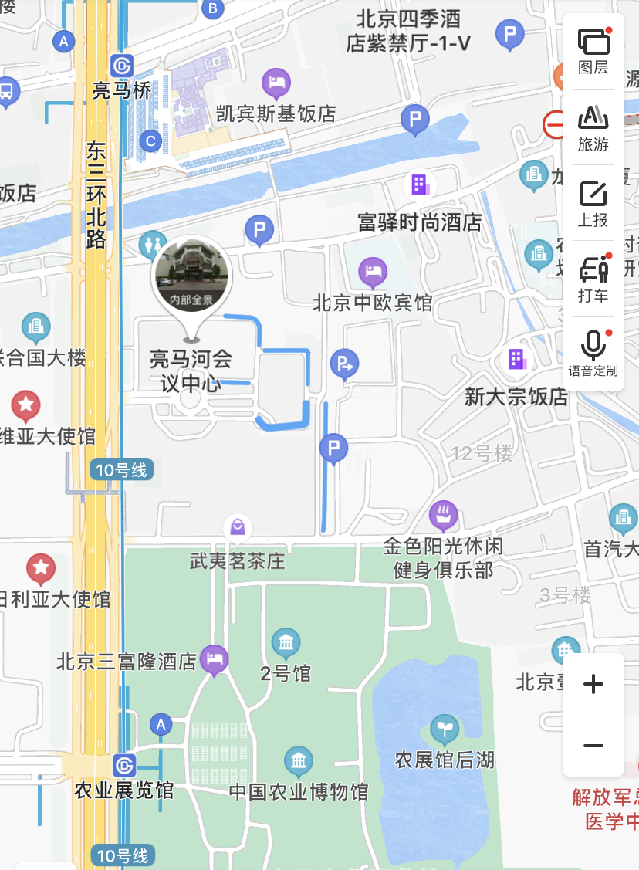
2、机场大巴：在首都机场乘坐机场大巴方庄线，在亮马桥站下车即可到达，全程约40分钟，费用约25元。

